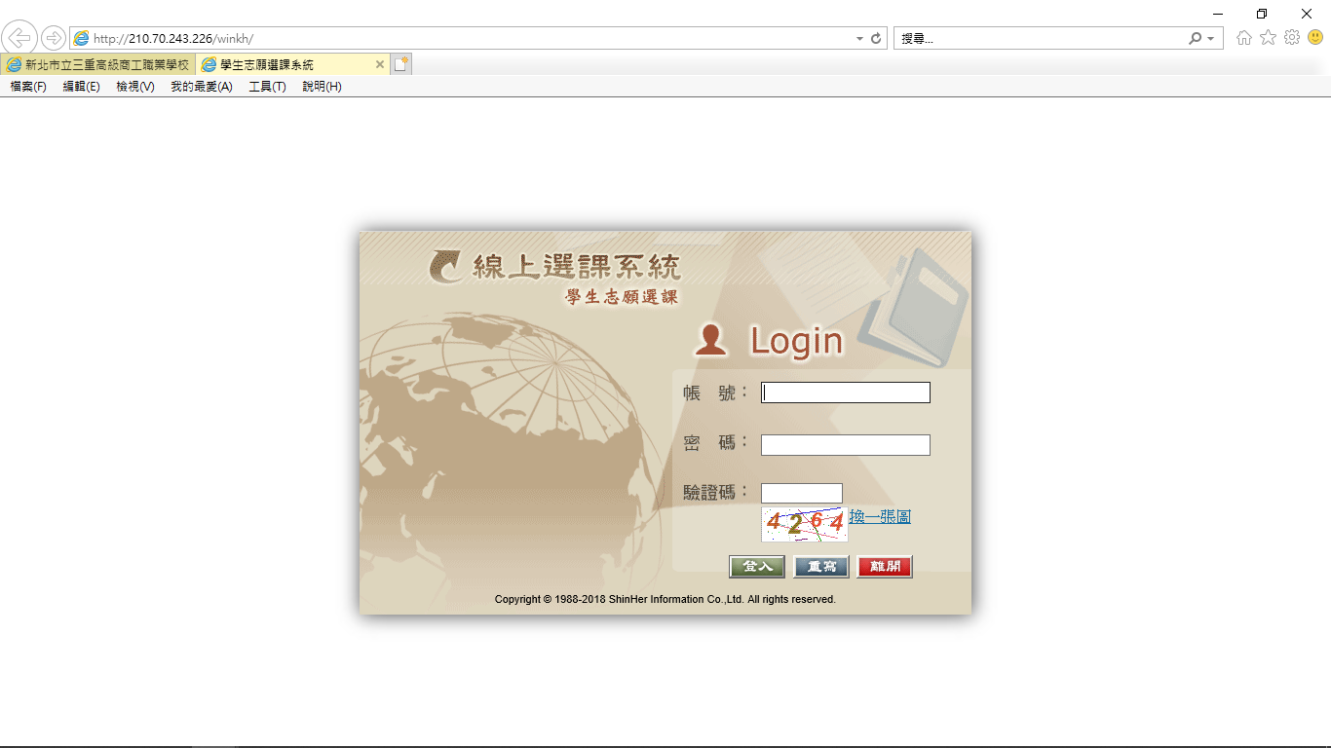
帳號：學生學號(6位數字)
密碼：個人身份證字號(英文字母大寫)
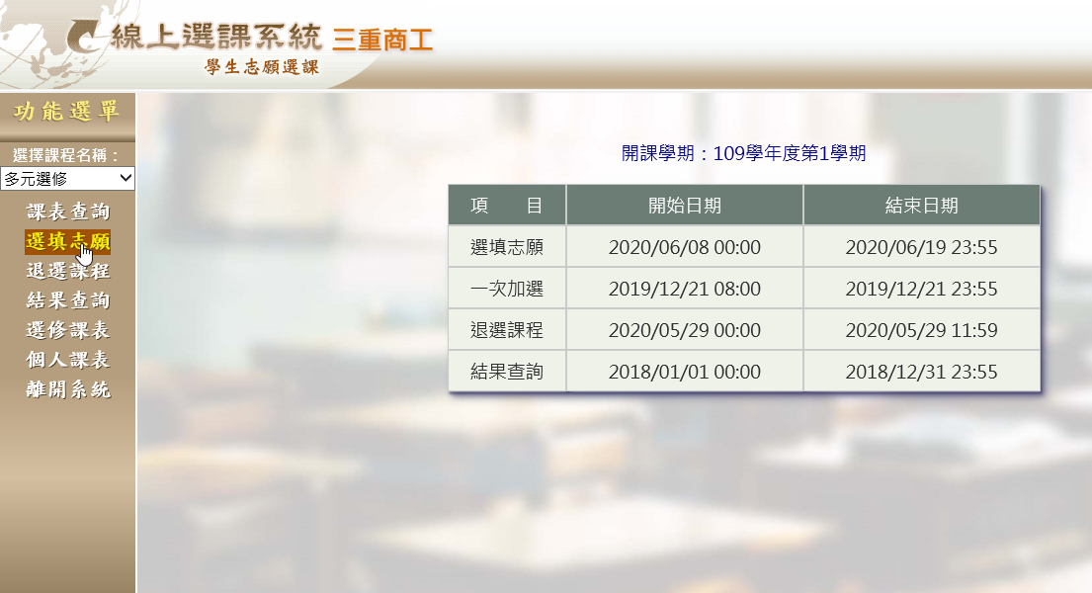
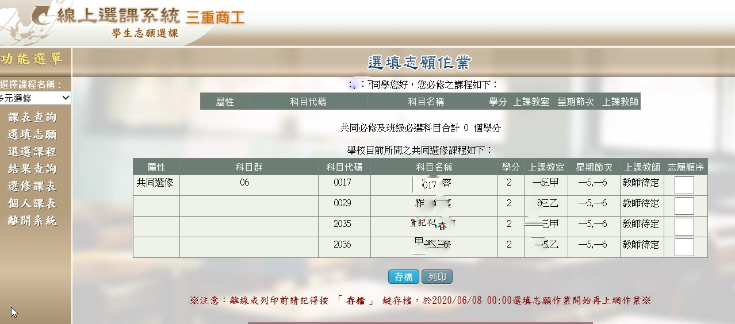
志願序選填後，存檔，離開系統。
註：選填優先順序結果非正式選上該課程之順序，選課結果請等候教務處公告

